lp. | Nr inwentarzowy |  | Autor | Rok wydania
 |  |  | Tytuł | Wydawca
1 | 65309 | 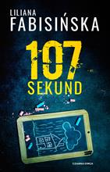 | Fabisińska, Liliana | copyright 2022.
 |  |  | 107 sekund / | Wydawnictwo Czarna Owca,
2 | 65311 | 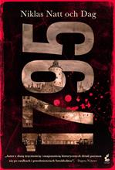 | Natt och Dag, Niklas | 2021.
 |  |  | 1795 / | Wydawnictwo Sonia Draga,
3 | 65317 |  | Roberts, Nora | 2022.
 |  |  | Błękitna zatoka / | Wydawnictwo Świat Książki,
4 | 65318 | 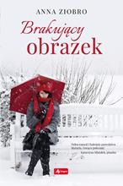 | Ziobro, Anna | 2021.
 |  |  | Brakujący obrazek / | Dragon,
5 | 65319 | 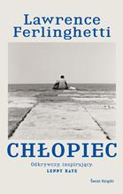 | Ferlinghetti, Lawrence | 2022.
 |  |  | Chłopiec / | Świat Książki,
6 | 65322 |  | Allende, Isabel | 2021.
 |  |  | Córka fortuny / | Marginesy,
7 | 65323 |  | Cygler, Hanna | 2022.
 |  |  | Córki tęczy / | Luna,
8 | 65325 |  | Kościelny, Piotr | 2022.
 |  |  | Decyzja / | Czarna Owca,
9 | 65326 |  | Skrzypiec-Dagnan, Izabela | copyright 2022.
 |  |  | Długie beskidzkie noce / | Zysk i S-ka Wydawnictwo,
10 | 65327 | 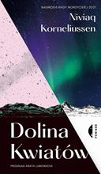 | Korneliussen, Niviaq | 2022.
 |  |  | Dolina Kwiatów / | Wydawnictwo Czarne,
11 | 65329 |  | Rolska, Jagna | 2022.
 |  |  | Dzieci fortuny / | Prószyński i S-ka,
12 | 65331 |  | Cullhed, Elin | © 2022.
 |  |  | Euforia : | Książnica,
13 | 65333 |  | Płaza, Maciej | 2021.
 |  |  | Golem / | Wydawnictwo WAB,
14 | 65334 |  | Gaynor, Hazel | 2022.
 |  |  | Grace : | Prószyński i S-ka,
15 | 65335 | 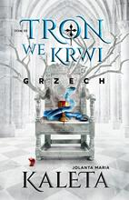 | Kaleta, Jolanta Maria | 2022.
 |  |  | Grzech / | Otwarte,
16 | 65350 |  | Stelar, Marek | 2022.
 |  |  | Krzywda / | Filia,
17 | 65351 |  | Bichalska, Anna | © 2021.
 |  |  | Kufer tajemnic / | HarperCollins Polska sp. z o.o.,
18 | 65352 | 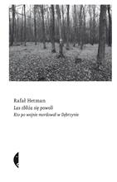 | Hetman, Rafał | 2022.
 |  |  | Las zbliża się powoli : | Wydawnictwo Czarne,
19 | 65353 | 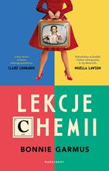 | Garmus, Bonnie | 2022.
 |  |  | Lekcje chemii / | Wydawnictwo Marginesy,
20 | 65357 |  | Leonard, Susanna | 2022.
 |  |  | Maria Skłodowska-Curie i potęga marzeń / | Znak Horyzont,
21 | 65359 |  | Harrison, Victoria | 2022.
 |  |  | Mieszkaj szczęśliwie : | Wydawnictwo Literackie,
22 | 65360 |  | Wallace, Marjorie | 2022.
 |  |  | Milczące bliźniaczki / | Wydawnictwo Czarne,
23 | 65361 |  | Przybyłek, Agata | 2022.
 |  |  | Moje serce pamięta / | Czwarta Strona,
24 | 65362 |  | Ziobro, Anna | copyright 2022.
 |  |  | Moje życie przed tobą / | Dragon,
25 | 65363 |  | Unger, Lisa | 2022.
 |  |  | Mroczne wyznania / | Warszawskie Wydawnictwo Literackie Muza SA,
26 | 65369 | 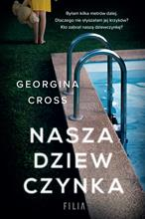 | Cross, Georgina | 2022.
 |  |  | Nasza dziewczynka / | Wydawnictwo Filia,
27 | 65370 |  | Lange, Tracey | 2022.
 |  |  | Nic nas nie rozdzieli / | Prószyński i S-ka,
28 | 65371 |  | Ziobro, Anna | 2022.
 |  |  | Nie pozwól mi odejść / | Dragon,
29 | 65372 |  | Brzezińska, Diana | 2022.
 |  |  | Nie wygrasz ze mną / | Otwarte,
30 | 65373 | 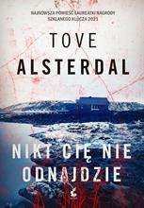 | Alsterdal, Tove | 2022.
 |  |  | Nikt cię nie odnajdzie / | Wydawnictwo Sonia Draga,
31 | 65375 |  | Bichalska, Anna | 2022.
 |  |  | Ogród Anastazji / | HarperCollins,
32 | 65379 |  | Honig, Michael | 2022.
 |  |  | Ostatnie dni Władimira P. / | Otwarte,
33 | 65381 |  | Michalak, Katarzyna | 2022.
 |  |  | Piastunka róż / | Znak JednymSłowem,
34 | 65383 |  | Keane, Mary Beth | 2022.
 |  |  | Poproś jeszcze raz : | Wydawnictwo Agora,
35 | 65384 |  | Allende, Isabel | 2022.
 |  |  | Portret w sepii / | Marginesy,
36 | 65385 | 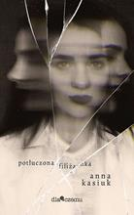 | Kasiuk, Anna | 2022.
 |  |  | Potłuczona filiżanka / | Wydawnictwo Dlaczemu,
37 | 65386 |  | Hunter, Denise | 2022.
 |  |  | Przełęcz Riverbend / | Dreams Wydawnictwo Lidia Miś-Nowak,
38 | 65388 | 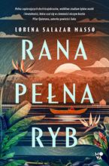 | Salazar Masso, Lorena | 2022.
 |  |  | Rana pełna ryb / | Mova - Wydawnictwo Kobiece,
39 | 65390 |  | Sakowicz, Anna | copyright 2022.
 |  |  | Skrawki przeszłości : | Wydawnictwo Luna- Imprint Wydawnictwa Marginesy,
40 | 65392 | 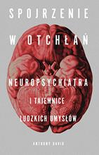 | David, Anthony | 2020.
 |  |  | Spojrzenie w otchłań : | Znak Litera Nova,
41 | 65398 | 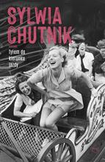 | Chutnik, Sylwia | 2022.
 |  |  | Tyłem do kierunku jazdy / | Znak Litera Nova,
42 | 65400 |  | Kruk, Olga | 2022.
 |  |  | Upadek / | Filia,
43 | 65402 | 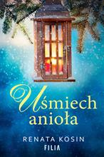 | Kosin, Renata | 2022.
 |  |  | Uśmiech anioła / | Filia,
44 | 65403 |  | Szafrańska, Anna | © 2022.
 |  |  | Zamek z płatków róż / | Novae Res,
45 | 65404 |  | Mróz, Remigiusz | copyright 2022.
 |  |  | Werdykt / | Czwarta Strona,
46 | 65406 |  | Donoghue, Emma | 2022.
 |  |  | Wpływ gwiazd / | Wydawnictwo Sonia Draga,
47 | 65407 |  | Hewitt, Kate | 2022.
 |  |  | Wybór sióstr / | Filia,
48 | 65409 |  | Domosławski, Artur | 2021.
 |  |  | Wygnaniec : | Wielka Litera,
49 | 65411 |  | Jones, Geraint | 2022.
 |  |  | Zdrajca / | Dom Wydawniczy Rebis,
50 | 65412 |  | Guzowska, Marta | copyright 2022.
 |  |  | Zła miłość / | Wielka Litera,
51 | 65413 |  | Wierzba, Michał | 2022.
 |  |  | Zły pasterz / | Muza Warszawskie Wydawnictwo Literackie,
52 | 65414 | 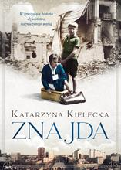 | Kielecka, Katarzyna | 2022.
 |  |  | Znajda / | Szara Godzina,
53 | 65415 |  | Witkowska, Halszka | 2022.
 |  |  | Życie mimo wszystko : | Prószyński i S-ka,
54 | 65419 | 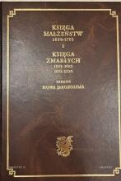 | Księga małżeństw 1668-1701 i księga zmarłych 1683-1685, 1691-1726 parafii Nowa Jerozolima / | 2021.
 |  |  |  | Towarzystwo Opieki nad Zabytkami. Oddział w Czersku,
55 | 65422 |  | Noszczyńska, Danuta | 2022.
 |  |  | Alina / | Prószyński Media/Prószyński i S-ka,
56 | 65424 |  | Brown, Janelle. | 2022.
 |  |  | Będę tobą / | Wydawnictwo Agora,
57 | 65426 |  | Krajewski, Marek | 2022.
 |  |  | Błaganie o śmierć / | Znak,
58 | 65427 |  | De Robertis, Carolina | 2022.
 |  |  | Bogowie tanga / | Albatros,
59 | 65428 |  | Gutowska-Adamczyk, Małgorzata | 2022.
 |  |  | Bomba | Prószyński Media,
60 | 65430 |  | Haratischwili, Nino | 2022.
 |  |  | Coraz mniej światła / | Wydawnictwo Otwarte,
61 | 65432 | 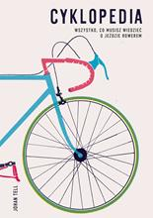 | Tell, Johan | 2022.
 |  |  | Cyklopedia : | Znak Koncept,
62 | 65433 | 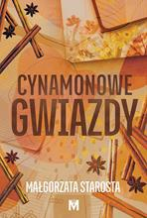 | Starosta, Małgorzata | 2022.
 |  |  | Cynamonowe gwiazdy / | Mięta,
63 | 65434 |  | Kołakowska, Agata | 2022.
 |  |  | Daleko od siebie / | Oblicza,
64 | 65435 |  | Magiera, Katarzyna | 2022.
 |  |  | Domek z kart / | Melanż,
65 | 65436 |  | Kelly, John | 2022.
 |  |  | Dżuma : | Filia,
66 | 65441 |  | Lingas-Łoniewska, Agnieszka | copyright 2022.
 |  |  | Gdzie moje love story / | Słowne,
67 | 65449 |  | Günther, Maja | 2022.
 |  |  | Jesteś wystarczająca : | Wydawnictwo Literackie,
68 | 65452 |  | Frączyk, Izabella | 2022.
 |  |  | Wyrównane rachunki / | Bookend,
69 | 65455 |  | Camden, Elizabeth | 2022.
 |  |  | Książę szpiegów/ | Dreams Wydawnictwo, Lidia Miś-Nowak,
70 | 65456 |  | Paszyńska, Maria | copyright 2022.
 |  |  | Listy do Gestapo | Książnica,
71 | 65462 |  | Rettinger, Dominik W. | 2022.
 |  |  | Miłość w czasie zagłady : | Wydawnictwo Świat Książki,
72 | 65463 |  | Jeż, Agnieszka | 2022.
 |  |  | Miłość w Zakopanem / | Filia,
73 | 65465 | 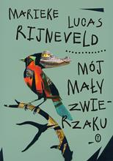 | Rijneveld, Marieke Lucas | copyright 2022.
 |  |  | Mój mały zwierzaku / | Wydawnictwo Literackie,
74 | 65466 | 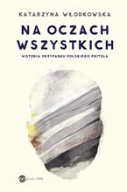 | Włodkowska, Katarzyna | copyright 2022.
 |  |  | Na oczach wszystkich : | Wielka Litera,
75 | 65469 |  | Dikta, Hanna | 2022.
 |  |  | Niekochane / | Zysk i S-ka,
76 | 65471 | 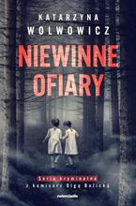 | Wolwowicz, Katarzyna | 2022.
 |  |  | Niewinne ofiary / | Zwierciadło,
77 | 65474 |  | Majewska-Brown, Nina | copyright 2022.
 |  |  | Ocalona z Auschwitz : | Świat Książki Wydawnictwo,
78 | 65475 |  | Warda, Małgorzata | 2022.
 |  |  | Ogień / | Prószyński i S-ka,
79 | 65478 |  | Jackson, Lisa | copyright 2022.
 |  |  | Paranoja / | Skarpa Warszawska,
80 | 65479 |  | Hirano, Keiichirō | copyright 2022.
 |  |  | Pewien mężczyzna / | Czytelnik,
81 | 65483 | 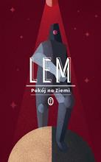 | Lem, Stanisław | 2022.
 |  |  | Pokój na Ziemi / | Wydawnictwo Literackie,
82 | 65484 | 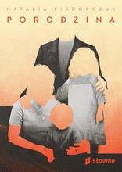 | Fiedorczuk, Natalia | copyright 2022.
 |  |  | Porodzina / | Słowne,
83 | 65486 |  | Kaźmierczak, Maciej | 2022.
 |  |  | Porzuceni / | Warszawskie Wydawnictwo Literackie Muza,
84 | 65487 |  | Kowaliński, Bartłomiej | 2022.
 |  |  | Potwór z Podhala / | Dreams,
85 | 65488 |  | Rogoziński, Alek | copyright 2022.
 |  |  | Przeklęta szkatułka / | Lekkie Wydawnictwo - Time,
86 | 65489 | 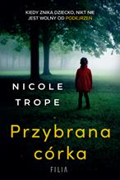 | Trope, Nicole | 2022.
 |  |  | Przybrana córka / | Wydawnictwo Filia,
87 | 65491 |  | Woźniak, Marcel | 2022.
 |  |  | Rzeźnik z Lyonu / | Filia,
88 | 65496 |  | Gische, Victoria | © 2022.
 |  |  | Siostra nazisty / | Mando,
89 | 65497 | 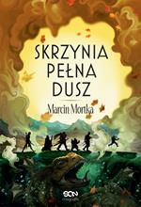 | Mortka, Marcin | 2022.
 |  |  | Skrzynia pełna dusz / | Wydawnictwo SQN,
90 | 65500 |  | Gerritsen, Tess | 2022.
 |  |  | Sobowtór / | Wydawnictwo Albatros,
91 | 65501 |  | Krall, Hanna | 2022.
 |  |  | Szczegóły znaczące / | Wydawnictwo Literackie,
92 | 65502 | 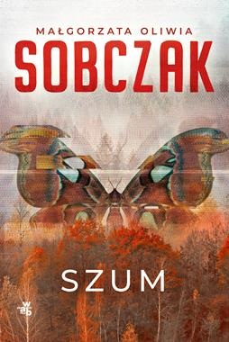 | Sobczak, Małgorzata Oliwia | 2022.
 |  |  | Szum / | Wydawnictwo WAB,
93 | 65506 |  | Braun, Danka | 2022.
 |  |  | Trzecie oko wiedźmy / | Prozami,
94 | 65509 |  | Łoza, Katarzyna | copyright 2022.
 |  |  | Ukraina : | Wydawnictwo Poznańskie,
95 | 65513 |  | Borkowski, Przemysław | copyright 2022.
 |  |  | Wieża strachu / | Czwarta Strona,
96 | 65514 |  | Banach, Iwona | copyright 2022.
 |  |  | Wigilia ze skutkiem śmiertelnym / | Skarpa Warszawska,
97 | 65516 |  | Szczęsna, Anna | 2022.
 |  |  | Willa pod jemiołą / | Filia,
98 | 65518 |  | Krawczyk, Agnieszka | 2022.
 |  |  | Wybory serca / | Filia,
99 | 65519 |  | Szczerek, Ziemowit | 2022.
 |  |  | Wymyślone miasto Lwów / | Wydawnictwo Czarne,
100 | 65520 |  | Tekieli, Joanna | 2022.
 |  |  | Zaczarowana zima w Olszowym Jarze / | Filia,
101 | 65522 |  | Beckett, Simon | copyright 2022.
 |  |  | Zagubiony / | Wydawnictwo Czarna Owca,
102 | 65523 |  | Gajewska, Zuzanna | 2022.
 |  |  | Zamieć / | Prószyński i S-ka,
103 | 65524 |  | Fabisińska, Liliana | copyright 2022.
 |  |  | Zaraz wracam / | Purple Book Wydawnictwo,
104 | 65525 | 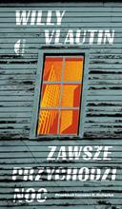 | Vlautin, Willy | 2022.
 |  |  | Zawsze przychodzi noc / | Wydawnictwo Czarne,
105 | 65526 |  | Grochal, Renata | 2022.
 |  |  | Zbigniew Ziobro : | Axel Springer Polska,
106 | 65527 |  | Foti, Silvia | copyright 2022.
 |  |  | Zbrodnie mojego dziadka / | Wielka Litera,
107 | 65528 |  | Wtulich, Joanna | 2022.
 |  |  | Zdrajca i generałowa / | Lira Wydawnictwo,
108 | 65529 |  | Ślotała, Ewelina | 2022.
 |  |  | Żony Konstancina / | Prószyński S-ka,

